**KIỂM TRA GIỮA KỲ**

**MÔN: CÔNG NGHỆ .NET**

**Thời gian: 60 phút**

**Thiết kế form có dạng như sau: ( 2,0 điểm)**

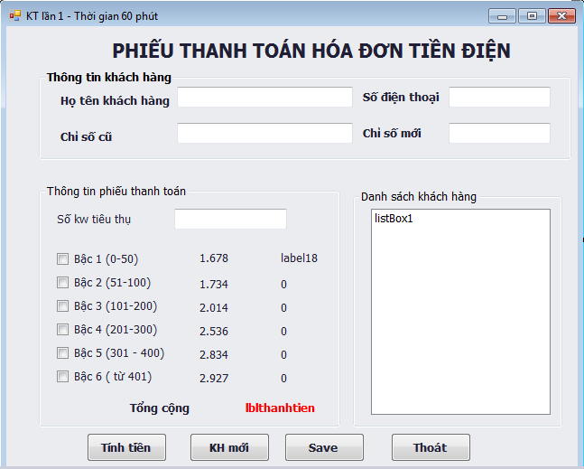

Nhập thông tin khách hàng, nhấn nút **Tính tiền**:

* Nếu thiếu thông tin (họ tên, số điện thoại, chỉ số cũ ( số), chỉ số mới (số), hiển thị thông báo trong MessageBox yêu cầu nhập lại. (1 điểm)
* Tính số kw tiêu thụ = chỉ số mới - chỉ số cũ ( 1 điểm)
* Dựa vào số kw tiêu thụ, xác định các mức tiêu thụ trong 6 bậc ( 1 điểm)
* Xác định số tiền tương ứng theo từng bậc (định dạng dấu phẩy phân cách hàng ngàn theo cú pháp String.Format("{0:n0}", 83900); ( 1 điểm)
* Tính tổng tiền ( 1 điểm)

Kết quả như hình minh họa:

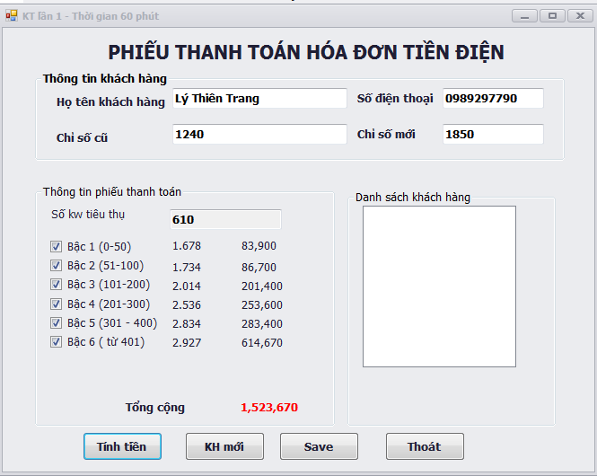

Nhấn nút **KH mới**: + lưu hoten _ sodienthoai _ tổng cộng vào listbox ( 1 điểm)

+ các thông tin xóa rỗng như khi form load ( 1 điểm)

Nhấn nút **Save**, ghi vào file có tên là <tieuthudienthang> & tháng hiện tại.txt trong thư mục StartupPath với nội dung trong listbox ( 1 điểm)